El Concilio de Jerusalén

Pedro entonces toma la palabra. Lo primero que él hace es recordarles que Dios lo usó para extender el evangelio a los gentiles por primera vez a través de la conversión de Cornelio. Primero les recuerda que Dios conoce el corazón. Segundo les recuerda que Dios le dio el Espíritu Santo también a los gentiles. Y tercero, les vuelve a explicar que sus corazones fueron purificados por fe. Esto está basado en la experiencia que Pedro tuvo.

Lo que sigue es una pregunta. Pedro les pregunta porque ellos están tratando de provocar a Dios. De allí sigue una afirmación muy importante para todo creyente. Pedro dice, “creemos que somos salvos por la gracia de nuestro Señor Jesús.” (v.11) El está repitiendo lo que Pablo le reafirmó acerca de las enseñanzas de Jesús. Después de estas palabras de Pedro la asamblea se quedó callada para escuchar las palabras de Pablo y Bernabé. Ellos contaron al grupo lo que había sucedido entre los judíos y los milagros que Dios había hecho y cómo Dios había obrado.

Al final un hombre llamado Jacobo tomó la palabra. El era uno de los hermanos de Jesús. Jacobo que también había estado de acuerdo con los judíos que requerían que las leyes de Moisés y la circunsción fueran parte de la salvación, ahora les dice claramente que está de acuerdo con la enseñanza de Pablo, Bernabé y Pedro. La salvación viene por la gracia de Dios a través de la fe.

¿Qué podemos aprender? No hay NADA, lo repito, NADA que podemos hacer para obtener la salvación. Todos pecamos y no hay ninguno de nosotros que puede obedecer completamente a las leyes de Dios. Por lo tanto solo por la gracia de Dios al regalarnos a Jesús, podemos ser salvos por fe. Y es un proceso muy simple. Reconocemos que somos pecadores y decidimos seguir a Dios orando para entregar nuestras vidas a El.

Si no haz decidido seguir a Dios antes y lo quieres hacer hoy, hable con uno de los maestros para que juntos puedan orar entregando tu vida a El. Si ya haz tomado esta decisión, comparte esta historia con un amiguito para que ellos puedan ver cuánto Dios nos amó para regalarnos la salvación a través de Jesús. Y no importa el pecado que hemos cometido porque todos hemos pecado y el regalo de salvación es para todos aquellos que lo quieran aceptar. ¿Lo aceptarás?
Boletín Infantil

Iglesia Bautista Nueva Esperanza
Dirección

Número Telefónico
Dirección de la Página Electrónica
…Frase Secreta…

Ponga las cajas en el orden correcto abajo para encontrar una frase clave del discurso en el concilio de Jerusalén.
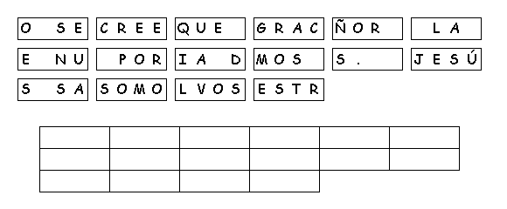Orando a Dios
C Confesión de Pecados
A Adoración
P Petición
A Agradecimiento
…Frase Secreta…
Decodifique las primeras cinco palabras. Luego, ponga la letra representada por el número abajo para encontrar la frase secreta.
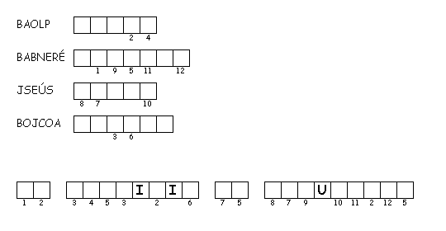Texto de Memoria
Sin hacer distinción alguna entre nosotros y ellos, purificó sus corazones por la fe.
Hechos 15:9 (NVI)

